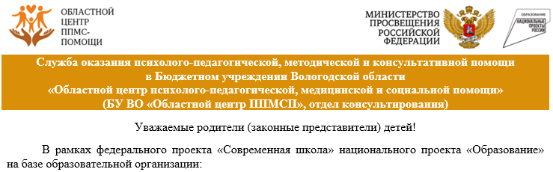

|  |
| --- |
| **Муниципальное бюджетное дошкольное образовательное учреждение Грязовецкого муниципального округа Вологодской области «Центр развития ребёнка- детский сад №3»** |
| (полное наименование образовательной организации – консультативной площадки, муниципальное образование) |

|  |  |  |  |
| --- | --- | --- | --- |
| №  п.п. | ФИО специалиста | Должность | График проведения консультаций |
| 1 | 2 | 3 | 4 |
|  | Гузанова Александра Михайловна | Учитель-логопед | Понедельник 12.30 – 13.30  Среда 12.30-13.30  Пятница 12.30-13.30 |

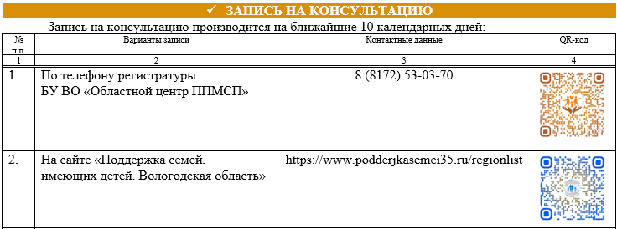

|  |  |  |  |
| --- | --- | --- | --- |
| 3. | На консультативной площадке  у специалистов(а) | Гузанова Александра Михайловна  89646634884 |  |

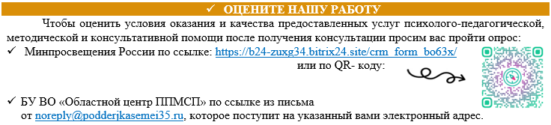

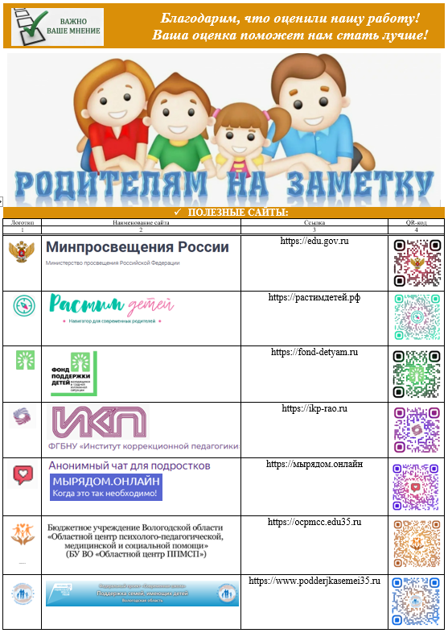

|  |  |
| --- | --- |
|  | ***Не оставайтесь с нерешённой проблемой один на один!***  ***Обращайтесь за помощью к профессионалам!*** |